桃園市立大有國民中學114學年度第二學期第三次評量試卷
年 級 | 七 | 考 試  科 目 | 自 然 |  |  | 命 題  範 圍 | CH3-6~5-2 | 作 答  時 間 | 45分
班 級 |  | 姓 名 |  | 座 號 |  | 分 數

一、選擇題(100%)
1.請問沙漠、草原、森林生態系，年雨量的比較從多到少依序為何？ (A)草原＞沙漠＞森林 (B)森林＞草原＞沙漠(C)森林＞沙漠＞草原 (D)沙漠＞草原＞森林。
2.下列各食物鏈中，維持其平衡所需的能量最多者為何？(A)蚊子→蛙 (B)麥→蝗蟲→麻雀 (C)草→蚱蜢→田鼠→山貓→狼 (D)藻→蝦子→小魚→大魚。
3.鴨嘴獸、魚狗、山椒魚、玳瑁四種生物，就生物親緣關係而言，台灣鯪鯉(穿山甲)應與其中哪一種生物親緣較接近？ (A)鴨嘴獸 (B)魚狗 (C)山椒魚 (D)玳瑁。
4.下列何者符合「族群」的定義？ (A)虎頭山上的松鼠 (B)南崁溪中所有魚類 (C)臺南四草的紅樹林 (D)樹林中的領角鴞。
5.小明看到一片荒地從滿布雜草慢慢長成一片矮樹叢，五年後發現這裡已經變成一片小樹林，請問此稱為何種現象？ (A)演變 (B)演化 (C)演替 (D)演繹。
6.下列的「生物-特徵-分類」配對下列何者正確？ (A)沙蠶-身體有環狀分節-環節動物門 (B)衣魚- 身體分節具一對翅-節肢動物門 (C)海星-具刺絲胞-棘皮動物門 (D)水母-身體柔軟-軟體動物門。
7.大氣中的碳元素是藉由下列哪一種方式進入植物體內？ (A)攝食 (B)微生物分解 (C)呼吸作用 (D)光合作用。
8.關於生態保育的敘述，下列何者錯誤？ (A)教育民眾使其了解自然界任何生物均是平等且互相依賴 (B)將瀕危生物收容到動物園進行復育工作 (C)維護生物棲地，制定法律約束 (D)保存野生物種的遺傳基因，維持生物多樣性。
9.「松果→松鼠→老鷹」，此食物鏈無法達到物質循環的功能，請問是因缺少什麼生態角色？ (A)清除者 (B)消費者 (C)分解者 (D)生產者。
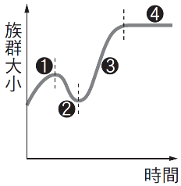
10.右圖為俄羅斯草原旅鼠十年內 族群大小變化情形，下列何者 正確？(A)線段1表示旅鼠族群出生＋遷入＞死亡＋遷出的數量 (B)線段2表示旅鼠族群出生＋死亡＜遷入＋遷出的數量 (C)線段3表示族群的數量已超過該地區的負荷量 (D)線段4表示該時期內，此地區無旅鼠出生或遷入亦無旅鼠死亡或遷出。
11.關於森林生態系的敘述，下列何者正確？ (A)生產者主要為草本植物 (B)最低年雨量約為500毫米，可淨化空氣、調節氣候 (C)臺灣島並不具有針闊葉混生林 (D)熱帶雨林是生物種類最豐富的生態系。
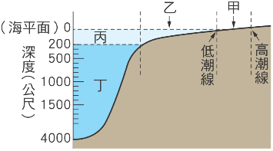
12.人類將人工魚礁投入水底以增加藻類、珊瑚及魚類的棲息空間，這些魚礁最可能被置放在下圖中的哪一地區？ (A)甲 (B)乙 (C)丙 (D)丁。
13.下列有關生物圈的敘述，何者錯誤？ (A)生物圈包含了水域、低層大氣、部分地表 (B)生物圈的垂直上下範圍各約一萬公尺 (C)深海海溝及空氣稀薄高山仍有生物生存的蹤跡 (D)生物圈的範圍是永遠不會變動。
14.捉放法不適合用來估計下列何種生物的數目？ (A)魚池中的吳郭魚 (B)草原中的野兔 (C)公園裡的車前草 (D)紫蝶幽谷的紫斑蝶。
15.爬蟲類比兩生類更能生活於乾燥的陸地上，其主要原因為下列何者？(A)為內溫動物 (B)體表具有鱗片或骨板，可防止水分的散失 (C)用肺呼吸 (D)體外受精。
16.水域優養化嚴重時，將會發生下列何種現象？ (A)水底下的植物可行光合作用 (B)水中溶氧量大減 (C)魚、蝦大量繁殖 (D)藻類大幅減少。
17.下列關於生物多樣性的敘述，何者錯誤？ (A)個體間性狀與特徵差異越大，該物種對環境的適應能力越差 (B)同一環境的物種多樣性越大，生態系就越穩定 (C)當環境具有多樣性可提供各種生物棲息，有利於各種生物生存 (D)物種個體與棲地環境都需要有多樣性。
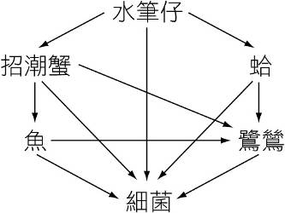
18.附圖為某地紅樹林生態系的食物網，若當地受到有毒物質──戴奧辛的汙染，則下列四種生物，何者體內的戴奧辛累積量可能最高？(A)魚 (B)招潮蟹 (C)鷺鷥 (D)蛤。
19.有關生物間交互作用的敘述，何者正確？ (A)海葵與寄居蟹為掠食關係 (B)櫟樹下樹幹周邊區域，植物生長稀少為競爭關係 (C)小花蔓澤蘭與攀附的植物為寄生關係 (D)鳥巢蕨附生於樹木高處為互利共生關係。
20.下列國際間為了維護地球環境與生物所制定的公約與做法，何者錯誤？(A)華盛頓公約是為了管制野生動、植物的非法貿易 (B)拉姆薩公約是為保護溼地與棲息在溼地的生物 (C)瀕危物種紅色名錄是記錄已經絕種的生物種類 (D)生物多樣性公約可促使各國在保育工作互相支援及交流學術研究成果。
21.對於生產者、消費者和分解者的描述，下列何者 正確？ (A)可吸收、利用太陽能的是分解者 (B)分解者可使生物體返回大自然達到物質循環的功能 (C)生產者可直接利用生物遺體作為養分來源 (D)如果沒有消費者，則整個生態系將會毀滅。
22.無脊椎骨的動物中哪一個動物門的物種種類 最多？哪一個動物門中有成員可行出芽生殖？ 甲.刺絲胞動物門、乙.扁形動物門、丙.節肢動物門、丁.棘皮動物門；(A)丙；乙 (B)乙；丙 (C)丁；丙 (D)丙；甲。
23.下列何項研究是以群集為單位？(A)紅樹林生態系的鳥類 (B)曾文溪口的黑面琵鷺 (C)七家灣溪的櫻花鉤吻鮭 (D)臺灣高山田鼠密度的調查。
24.關於生物防治的敘述，下列何者正確？(A)需使用農藥加強效果 (B)只能應用害蟲的天敵來進行生物防治 (C)此方法是以消滅害蟲的食物來減少蟲害 (D)利用寄生蜂消滅果實蠅屬於生物防治。
25.有關生物資源的敘述，下列何者正確？(A)民眾常使用犀牛角、虎骨、魚翅等作為藥材與食材的行為，會使這些生物瀕臨絕種 (B)海洋的資源是無限的，人類應高度發展漁業技術，捕獵大量魚類，以解決人類糧食不足的問題 (C)為了促進經濟活動，我們可以大量向國外購買象牙、動物毛皮 (D)野生動、植物因其繁殖力強，故可取之不盡。
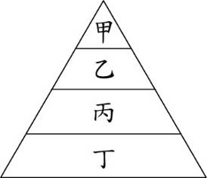
26.若海洋中的食物鏈為：矽藻→浮游動物→小魚→大魚，根據生物所含能量的關係繪製成的金字塔，如附圖所示，則圖中的乙最可能為此食物鏈中的何者？(A)矽藻 (B)浮游動物 (C)小魚 (D)大魚。
27.有關水域生態系的敘述，下列何者正確？ (A)溪流上游流速快、含氧量低，汙染也低 (B)海洋生態系深海中的動物大都以浮游藻類為食 (C)淺海區可透光有大型海藻生長，物種最為豐富 (D)湖泊生態系的生產者只有來自上游的枯枝落葉。
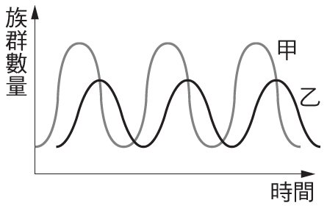
28.附圖是同一種生態系中，甲、乙兩種動物的族群數量變化圖，可知甲、乙間的關係是屬於下列何者？(A)鮣魚與鯊魚 (B)山貓與雪鞋兔 (C)螞蟻與蚜蟲 (D)菟絲子與攀附的植物。
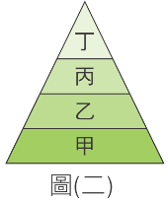
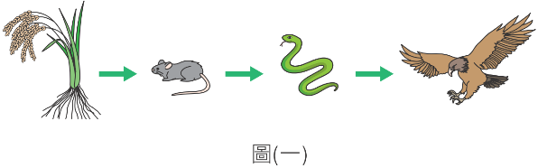
29.圖(一)為某地的一條食物鏈，圖(二)則為依據此食物鏈各層級生物體總能量所繪製成的能量塔示意圖（面積不代表實際能量大小），若其中蛇類族群的總能量約為2000能量單位，則下列關於此圖的敘述，何者正確？(A)甲屬於消費者 (B)鷹為丙階層 (C)稻米為丁階層 (D)乙階層所含的總能量為20000單位。
30.環境汙染的敘述，下列何者錯誤？ (A)空氣中汙染物的細懸浮微粒會經由呼吸進入人體，危害人體健康 (B)排泄物、肥料等含氮、磷汙染物排入水中會減低優養化現象 (C)空污有些成分會破壞臭氧層使紫外線過量，導致動植物發生病變
(D)空污中有些成分溶於雨水中形成酸雨會危害生物。
31.下列何者不是應在日常生活中落實的環保觀念？ (A)搭乘大眾運輸工具 (B)以個人餐具和循環杯等取代免洗餐具 (C)砍伐森林，以木材建造所有房屋 (D)選擇購買具有認證的永續農林業產品。
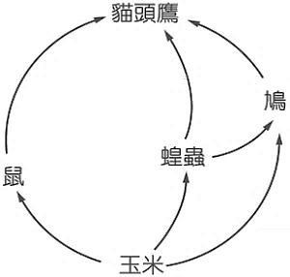
32.有關附圖食物網的敘述，下列何者正確？(A)生產者只有玉米 (B)初級消費者只有蝗蟲 (C)貓頭鷹只扮演次級消費者的角色 (D)玉米→蝗蟲→鼠為其中一條食物鏈。
33.樂樂到澎湖浮潛看到了龍蝦、海星、文蛤、螃蟹、烏賊、海膽、珊瑚、海馬、海參、海葵等。請根據敘述，請問熊大看到下列哪一門的生物種類最多？ (Ａ)刺絲胞動物門 (Ｂ)節肢動物門 (Ｃ)棘皮動物門 (Ｄ)軟體動物門。
34.關於河口生態系的敘述，下列何者正確？ (A)位於鹹、淡水交界容易沉積許多汙染物，環境中的鹽度變化大、養分少，生物種類也少 (B)消費者有藤壺、龍王鯛、沙蠶與招潮蟹 (C)生產者主要是大型藻類，消費者直接啃食生產者為食 (D)水筆仔有支持根可固定植株可幫助海岸不易被海浪侵蝕。
35.下列何種不是生物瀕臨絕種的危機？ (A)在山區開發道路 (B)引進外來種如美國螯蝦、綠鬣蜥增加台灣的生物多樣性 (C)地球持續增溫導致 (D)維持棲地環境原有的樣貌。
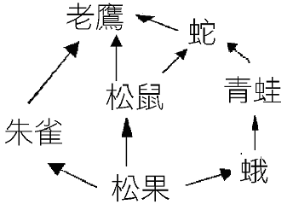36.附圖為某地區的食物網，下列關於此食物網中生物交互關係的敘述，何者正確？ (A)青蛙和朱雀—競爭 (B)老鷹和青蛙—共生 (C)老鷹和蛇—寄生 (D)蛾和松鼠—競爭。
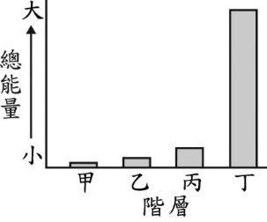
37.將某一食物鏈中生產者及不同階層的消費者所含之總能量繪製成圖，如附圖所示。已知此食物鏈中有一種僅以種子為食的鳥類，則此種鳥類應屬於下列哪一階層？(A)甲 (B)乙 (C)丙 (D)丁。
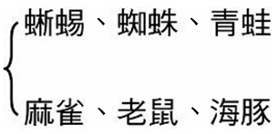
38.沛沛將6種生物依某一標準作分類，結果如附圖；下列何者是他所依據的分類標準？ (A)脊椎骨的有無 (B)體溫是否恆定 (C)是否為體內受精 (D)是否為卵生。
39.斯文豪氏赤蛙有綠色、褐色等各種體色，有助於在不同環境減少被掠食的機率，此不同性狀是屬於生物多樣性的哪一個層次？(A)遺傳多樣性 (B)物種多樣性 (C)生態系多樣性 (D)族群多樣性。
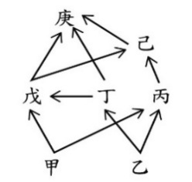
40.附圖為某生態系的食物網，關於此食物網內生物間的關係，下列敘述何者最合理？(A)戊和庚同時為捕食和競爭關係 (B)丙的數量增加，有利於丁生存 (C)己的數量減少，不利於丙生存 (D)甲和乙會競爭食物。
41.當經濟利益與生態保育相衝突時，下列何種做法較不妥？ (A)審慎評估，找尋兼顧經濟利益與生態保育的措施 (B)以發展經濟為優先考量，待經濟穩定後再談生態保育問題 (C)節省能源與物資，盡可能回收再利用 (D)計算從事活動時所產生的碳足跡，建立減碳觀念。
42.下列有關生態系的敘述，何者正確？ (A)生態系中族群種類雖少，但若個體數多，就容易維持平衡 (B )蚊、蠅對人類有害無益，也不影響生態平衡，所以不需要保育 (C)生態系中族群種類多，每一族群個體數也多較容易維持平衡 (D)只要不加以人為破壞，生態系將恆久不變。

背面有題目
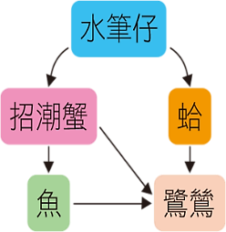
★右圖為觀察關渡紅樹林內的生態，並將其中生物的關係繪成食物網，請依據圖示回答43、44問題：
43.據此食物網判斷，若水筆仔被砍光，食物網中的何種生物會有消失的危機？ (A)鷺鷥 (B)蛤 (C)魚 (D)所有生物。
44.此食物網中何者是較高階的消費者？(A)招潮蟹 (B)蛤 (C)鷺鷥 (D)水筆仔。

★下表為各種脊椎動物的特徵資訊，請依表回答45~47問題：
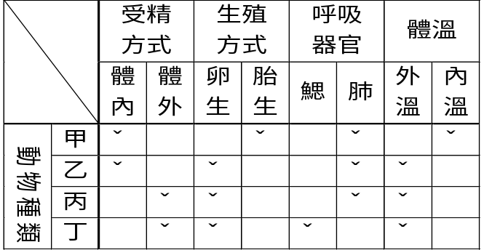

45.下列哪種動物，幼體用鰓呼吸，成體用肺呼吸？ (A)甲 (B)乙 (C)丙 (D)丁
46.蝙蝠、海豚可能是下列哪一類動物？ (Ａ)甲 (Ｂ)乙 (Ｃ)丙 (Ｄ)丁。
47.由表中資料推斷，短吻鱷可能為下列哪一類動物？(Ａ)甲 (Ｂ)乙 (Ｃ)丙 (Ｄ)丁。

★下表是沐藍調查住家後山中，某池塘內的拉都希氏赤蛙在最近四年內族群大小的變動情形，請依據附表回答48~50問題：
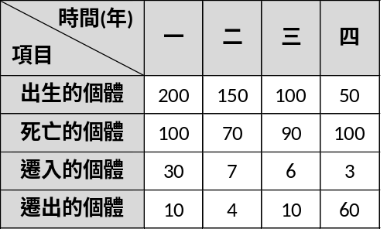

48.赤蛙族群在哪一年個體數目增加最多？ (A)第一年 (B)第二年 (C)第三年 (D)第四年
49.赤蛙族群在哪一年呈現負成長？ (A)第一年 (B)第二年 (C)第三年 (D)第四年
50.由四年來赤蛙族群大小變動的情形推測，選項中何者最不可能是沐藍調查的地區中，影響赤蛙族群變小的原因？(A)天敵增加了 (B)棲息環境受到破壞 (C)食物量增加了 (D)人類噴灑農藥。

小咪與同學去陽明山國家公園爬山七星山，沿路看見茂密的草原、矮樹叢及許多放牧的牛，牛糞上長出香菇。小咪和同學們分別對這樣的景象發表了自己的看法，試問下列誰的說法是正確的？ (A)嵐：「這是一個生態系」(B)美珍：「這是一個生物族群」 (C)承晏：「這是一個生物群落」 (D) 小咪：「這是一個生物群集」。

，植物間不會為爭取生存空間而競爭

麻雀與白頭翁的食物來源種類很相近，生活在同一空間時，彼此間便產生了競爭關係

開發或尋求更低汙染的替代能源。
11.

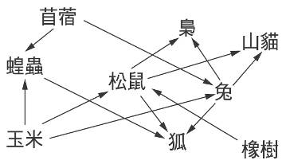
根據附圖的食物網判斷，下列敘述何者錯誤？ (A)玉米、橡樹和苜蓿是生產者 (B)蝗蟲、松鼠和兔是初級消費者 (C)次級消費者間沒有競爭的關係 (D)此食物網中沒有雜食性動物。

有關生物間交互作用的敘述，何者錯誤？ (A)環境中資源不足是造成生物間互相競爭的重要原因之一 (B)櫟樹下樹幹周邊區域，植物生長稀少，是「競爭」所產生的結果 (C)麻雀與白頭翁的食物來源種類很相近，生活在同一空間時，彼此間便產生了競爭關係 (D)只有動物間會發生競爭關係，植物間不會為爭取生存空間而競爭。

當某一生態系達到平衡時，下列相關敘述何者最合理？(A)物質不再有循環利用的現象 (B)引進外來種繁衍會改變原來的平衡 (C)群集(群落)中的每一族群出生數目等於死亡數目 (D)消費者所得的總能量和生產者所含的總能量相同。

- 下列哪一措施，對減少垃圾量最有幫助？ (A)開闢垃圾掩埋場 (B)減少使用塑膠製品 (C)建造焚化爐 (D)減少垃圾產生。
- 當地球上的人口數量急速增加時，可能會出現下列哪些情形？ 甲.天然資源增加；乙.環境汙染增加；丙.生存空間不足；丁.糧食不足。 (A)僅甲乙 (B)僅乙丙丁 (C)僅甲丙丁 (D)甲乙丙丁。

大氣中的碳元素是藉由下列哪一種方式進入植物體內？經過消費者食物鏈傳遞又如何將碳元素回歸到大氣中? (A)攝食 (B)光合作用 (C)呼吸作用 (D)微生物分解。

- 某一個生態系中其食物網非常的複雜且密集，則通常具有下列哪一種現象？ (A)維持此生態系所需的能量多，且生物群集穩定性高 (B)維持此生態系所需的能量多，且生物群集穩定性低 (C)維持此生態系所需的能量少，且生物群集穩定性低 (D)維持此生態系所需的能量少，且生物群集穩定性高。

題組一
雄大到澎湖浮潛，看到了龍蝦、海星、文蛤、螃蟹、烏賊、海膽、珊瑚、海馬、海參、海葵等。請根據敘述，回答下列問題：
42.哪種生物具有「外骨骼」的構造？(Ａ)文蛤 (Ｂ)螃蟹 (Ｃ)海星 (Ｄ)珊瑚。
43.開口周圍有觸手，觸手上有刺絲胞可以麻醉獵物的生物有哪些？ (Ａ)海葵、海星 (Ｂ)海膽、烏賊 (Ｃ)海星、海參 (Ｄ)珊瑚、海葵。
44.請問熊大看到下列哪一門的生物種類最多？ (Ａ)棘皮動物門(Ｂ)節肢動物門 (Ｃ)刺絲胞動物門 (Ｄ)軟體動物門。

- 附圖表示臺灣某山區飛鼠族群大小的長條圖，試問在哪一階段時間內，該飛鼠族群有大量出生或遷入的現象？ (A)A (B)B (C)C (D)D。
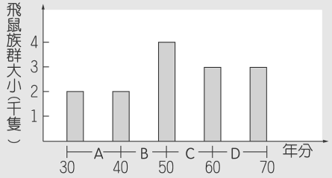
某一山區的山羌在西元1998年～1999年間的族群個體變化為：出生15隻、死亡7隻，同時期又有2對山羌遷入、沒有遷出。有關此山羌族群的推論，何者最適當？ (A)山羌正在減少 (B)山羌族群達到環境的負荷量 (C)山羌有增加的趨勢 (D)此山區的環境惡化不適合山羌生存。

題組一
雄大到澎湖浮潛，看到了龍蝦、海星、文蛤、螃蟹、烏賊、海膽、珊瑚、海馬、海參、海葵等。請根據敘述，回答下列問題：
42.哪種生物具有「外骨骼」的構造？(Ａ)文蛤 (Ｂ)螃蟹 (Ｃ)海星 (Ｄ)珊瑚。
43.開口周圍有觸手，觸手上有刺絲胞可以麻醉獵物的生物有哪些？ (Ａ)海葵、海星 (Ｂ)海膽、烏賊 (Ｃ)海星、海參 (Ｄ)珊瑚、海葵。
44.請問熊大看到下列哪一門的生物種類最多？ (Ａ)棘皮動物門(Ｂ)節肢動物門 (Ｃ)刺絲胞動物門 (Ｄ)軟體動物門。

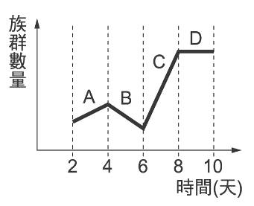
右圖為俄羅斯草原旅鼠 的族群數量隨時間改變 的情形，下列何者正確？ (A)A：出生＋遷入＜死亡＋遷出，族群數量增加 (B)B：出生＋遷入＞死亡＋遷出，族群數量減少 (C)C：出生＋死亡＞遷入＋遷出，族群數量增加 (D)D：出生＋死亡≒遷入＋遷出，為環境最大負荷量。

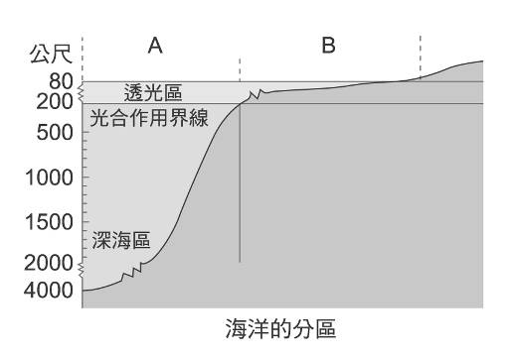
附圖為海洋生態系的分區示意圖，下列敘述何者錯誤？ (A)A區是大洋區 (B)B區是淺海區 (C)A區透光區上層部分有浮游藻類 (D)潮間帶位於A、B區之間。

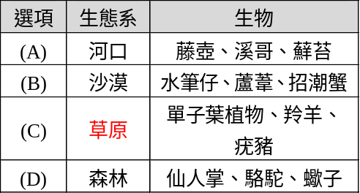下列生態系中生物的分布，何者正確？

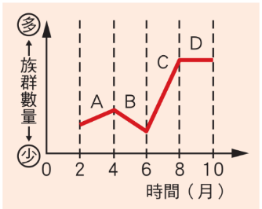
題組七
小軒在電視節目中看到有群探險隊到太平洋的某個島嶼探險，他們在小島上發現了許多珍奇異獸，其中包括一種僅存於該島嶼、生活於陸地上的鬣蜥。為了更了解此鬣蜥族群，探險隊首先要了解鬣蜥族群的數量變化。
圖（一）鬣蜥族群的數量變化圖
圖（一）為該鬣蜥族群的數量在10個月內的變化情形，因為海洋將島嶼與其他陸地隔絕了，因此已知此變化不包含遷入與遷出情形，根據圖中線索回答以下問題：
60.根據以上敘述可以得知，圖（一）中哪個階段的出生率可能小於死亡率？
(A)A期 (B)B期 (C)C期 (D)D期。
61.探險隊想採用「捉放法」來計算鬣蜥的數目，在D期時，首先捉了6隻鬣蜥並做上標記放回，一週後又再捉了10隻，發現其中具有標記的鬣蜥有2隻，因此估計出鬣蜥在D期大約為幾隻？
(A)10隻 (B)16隻 (C)15隻 (D)30隻。
62.若想估算得更精準，可以利用下列何種方法？
(A)大量降低再次捕捉的鬣蜥隻數 (B)額外再放生外來的鬣蜥，使鬣蜥量上升 (C)降低首次捉回標記的鬣蜥數量 (D)捉放法多做幾次，各算出結果後再平均。

菜園中毛毛蟲吃高麗菜、螳螂吃毛毛蟲而最後螳螂被麻雀吃掉了，將以上生物依食性關係排成食物鏈，則何者為二級消費者？ (A)高麗菜 (B)螳螂 (C)毛毛蟲 (D)麻雀

題組二
在臺灣南部某2公畝的甘蔗田中，分區用捕鼠籠誘捕野鼠，共捕獲52隻，標記後釋放回去，幾天後用同法捕獲48隻野鼠，其中的12隻有標記。請回答下列問題：
45.此種調查方式稱為什麼？ (A)直接計數法 (B)樣區採樣法 (C)捉放法 (D)布線調查法。
46.根據資料估算，此甘蔗田野鼠的族群總數為幾隻？ (A)65 (B)52 (C)104 (D)208。
47.三年後，再測得的野鼠族群總數為74隻，下列關於此野鼠族群的推論，何者最適當？ (A)此野鼠族群呈現動態平衡 (B)此野鼠族群有增加的趨勢 (C)此野鼠族群正經歷短暫的震盪 (D)此區的環境變得較不適合野鼠生存。

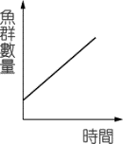
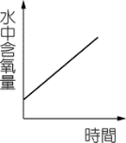
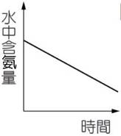
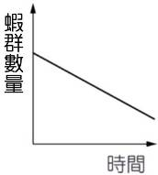

36.下列哪一圖形可以說明生存於同一區域的獅子與斑馬間之交互關係？
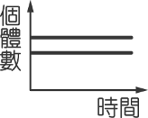
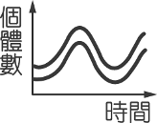
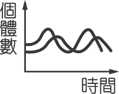
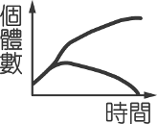
(A) (B) (C) (D)
51.體的特徵資料，試問下列的敘述，何者錯誤？
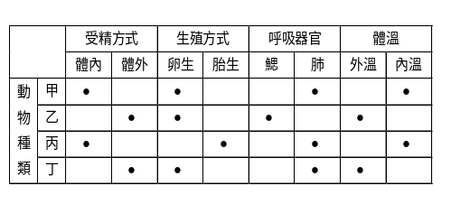
(A)企鵝是屬於甲類動物 (B)一般來說，乙類動物的產卵數最多，但存活率最低 (C)丙類動物的母體能分泌乳汁哺育幼體 (D)丁類動物體表有鱗片或骨板，能防止水分散失

題組四
脊椎動物中，四種類別動物的生殖特徵資料如附表所示，其中甲、丁為內溫動物，乙、丙為外溫動物。試回答下列問題：
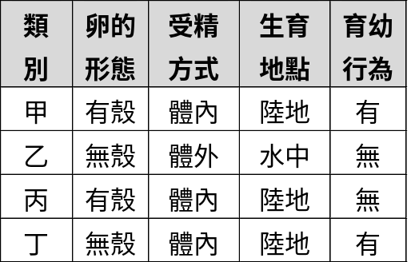
( )(1)「幼體以鰓呼吸、成體以肺呼吸」的動物最可能屬於哪一個類別？ (A)甲 (B)乙 (C)丙 (D)丁。
( )(2)「企鵝」屬於哪一個類別？ (A)甲 (B)乙 (C)丙 (D)丁。(3)「臺灣赤煉蛇」屬於哪一個類別？ (A)甲 (B)乙 (C)丙 (D)丁。
42.與利用捉放法算出的花豆估計值差距大，下列哪些方法可以使誤差值減少？甲.取樣次數增加，求取平均值；乙.增加標記花豆的數目；丙.增加盒中花豆的數目；丁.盒中花豆需混合均勻，並隨機取樣。 (A)甲乙丙丁 (B)甲丙丁 (C)甲乙丁 (D)乙丙。
下列敘述哪些為「樹蛙」和「斯文豪氏攀蜥」的共同點？甲.有脊椎骨；乙.體表具有鱗片；丙.體內受精；丁.卵生；戊.成體以肺呼吸。 (A)甲乙丙 (B)乙丙戊 (C)甲丙戊 (D)甲丁戊。
課，阿如對著圖畫紙發呆，於是老師就問，怎麼不畫呢？阿如說「我畫完啦！」因為他畫的是牛吃草、獅吃牛，獅子吃完牛回家睡覺了。試問如果真的要畫的話，怎樣的圖才能合理表達能量的傳遞呢？ (A)1隻獅子、10隻牛、1000棵草 (B)3隻獅子、1隻牛、1000棵草 (C)10隻獅子、1000隻牛、1棵草 (D)100隻獅子、10隻牛、1000棵草。
在某針葉林中，主要的食物鏈為「松果→松鼠→老鷹」，請問在此食物鏈中，三種生物所含總能量關係下列何者正確？ (A)松果＝松鼠＝老鷹 (B)松果＞松鼠＞老鷹 (C)松果＜松鼠＜老鷹 (D)松果＞松鼠＝老鷹。
下列有關軟體動物的敘述，何者正確？ (A)只要身體柔軟就是軟體動物，例如水母 (B)都有外殼，所以章魚不是軟體動物 (C)烏賊與文蛤屬於軟體動物 (D)身體具有環狀分節，例如蚯蚓。
綠繡眼與白頭翁的食物來源種類很相近，若生活在同一地區時，彼此間產生了何種交互關係？ (A)競爭 (B)互利共生 (C)寄生 (D)捕食
大雄在報紙上看到「拉姆薩公約」這個名詞，然後上網去查了相關資料，試問大雄查到「拉姆薩公約」的目的應該為何？(A)保護森林 (B)保護溼地 (C)保育熱帶雨林的野生植物 (D)保護空氣品質。
- 類。
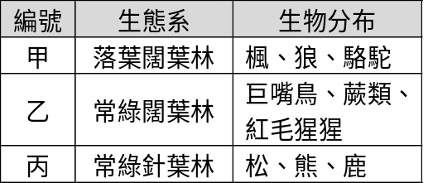（ b ）下列森林生態系中生物的分布，何者正確？ (A)甲乙丙 (B)只有乙丙 (C)只有乙 (D)只有丙。

